Лабораторная работа №1

Тема: Освоение инструментария для выполнения работ, построение простой сети

1) Установить и настроить эмулятор GNS3

2) Создать простейшую сеть, состоящую из 1 коммутатора и 2 компьютеров, назначить им произвольные ip адреса из одной сети

ip 192.168.1.10

Checking for duplicate address...

PC1 : 192.168.1.10 255.255.255.0

ip 192.168.1.20

Checking for duplicate address...

PC2 : 192.168.1.20 255.255.255.0

3) Запустить симуляцию, выполнить команду ping с одного из компьютеров, используя ip адрес второго компьютера

ping 192.168.1.20

84 bytes from 192.168.1.20 icmp_seq=1 ttl=64 time=0.201 ms

84 bytes from 192.168.1.20 icmp_seq=2 ttl=64 time=0.225 ms

84 bytes from 192.168.1.20 icmp_seq=3 ttl=64 time=0.253 ms

84 bytes from 192.168.1.20 icmp_seq=4 ttl=64 time=0.246 ms

84 bytes from 192.168.1.20 icmp_seq=5 ttl=64 time=0.249 ms

4) Перехватить трафик протокола arp на всех линках, задокументировать и проанализировать заголовки пакетов в программе Wireshark, для фильтрации трафика, относящегося к указанному протоколу использовать фильтры Wireshark

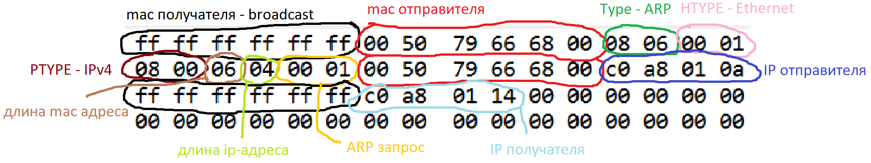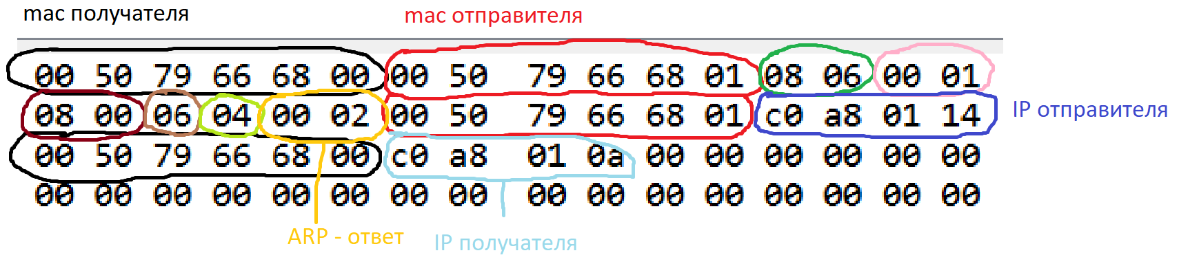

5) Создать простейшую сеть, состоящую из 1 маршрутизатора и 2 компьютеров, назначить им произвольные ip адреса из разных сетей

Назначение ip адреса, маски и шлюза для PC1:

PC1> ip 192.168.1.10/24 192.168.1.1

Checking for duplicate address...

PC1 : 192.168.1.10 255.255.255.0 gateway 192.168.1.1

Назначение ip адреса, маски и шлюза для PC2:

PC2> ip 192.168.2.10/24 192.168.2.1

Checking for duplicate address...

PC2 : 192.168.2.10 255.255.255.0 gateway 192.168.2.1

Настройка маршрутизатора:

ESW1#configure terminal

Enter configuration commands, one per line. End with CNTL/Z.

ESW1(config)#interface FastEthernet0/0

ESW1(config-if)#ip address 192.168.1.10 255.255.255.0

ESW1(config-if)#no shutdown

ESW1(config-if)#interface FastEthernet0/1

ESW1(config-if)#ip address 192.168.1.20 255.255.255.0

ESW1(config-if)#no shutdown

ESW1(config-if)#exit

ESW1(config)#ip routing

6) Запустить симуляцию, выполнить команду ping с одного из компьютеров, используя ip адрес второго компьютера

PC1> ping 192.168.2.10

84 bytes from 192.168.2.10 icmp_seq=1 ttl=63 time=12.063 ms

84 bytes from 192.168.2.10 icmp_seq=2 ttl=63 time=15.394 ms

84 bytes from 192.168.2.10 icmp_seq=3 ttl=63 time=25.007 ms

84 bytes from 192.168.2.10 icmp_seq=4 ttl=63 time=15.327 ms

84 bytes from 192.168.2.10 icmp_seq=5 ttl=63 time=15.024 ms

7) Перехватить трафик протокола arp и icmp на всех линках(nb!), задокументировать и проанализировать заголовки пакетов в программе Wireshark, для фильтрации трафика, относящегося к указанному протоколу использовать фильтры Wireshark

сначала узнаем mac шлюза и дальше отправляем на него наш icmp запрос

захваченные пакеты на PC1:

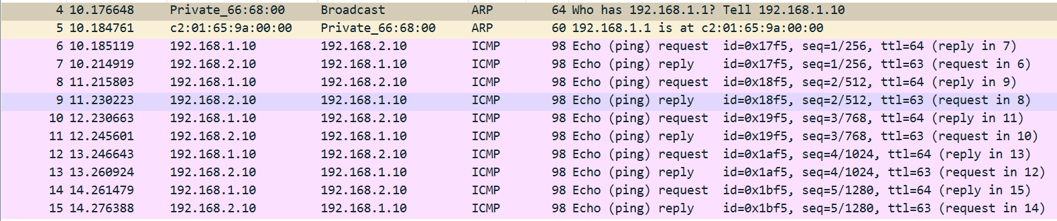

захваченные пакеты на PC1:

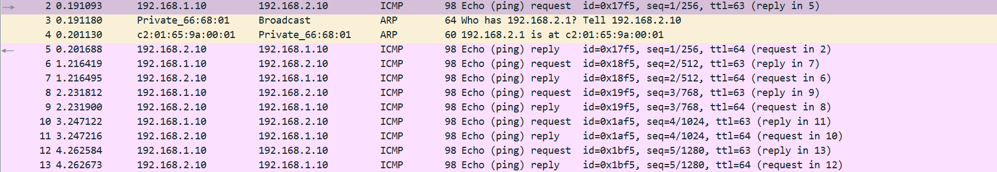

icmp запрос:

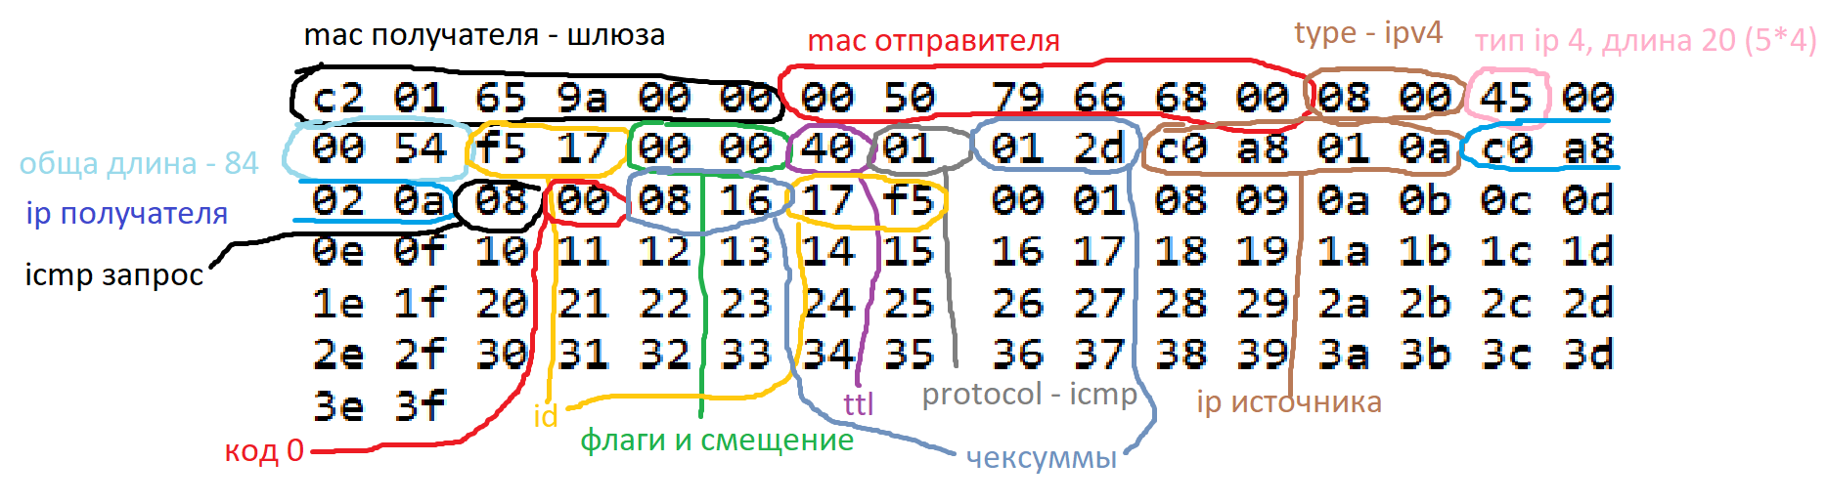

icmp ответ:

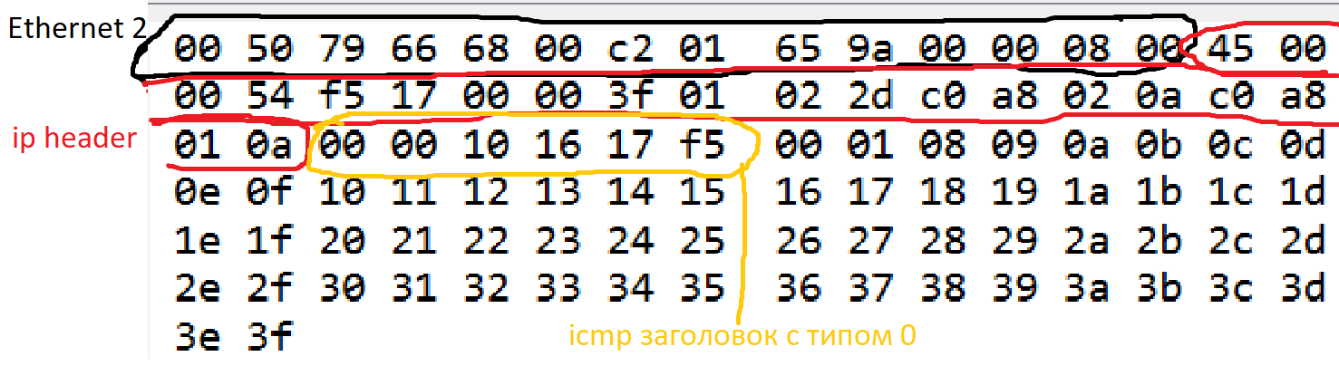

причем на PC2 мы получаем icmp запрос с mac его шлюза

адрес получателя и отправителя соответственно  
